高等数学下册试卷
2010．6．30
姓名： 学院与专业：
学号：

- 填空题[共20分]
1、[4分]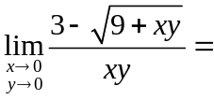
2、[4分]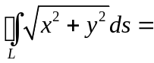 , 其中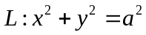
3、[4分] ]向量场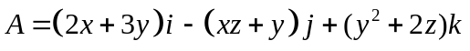的散度为 .
4、[4分] 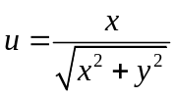在点处的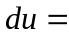
5、[4分]交换二次积分的积分次序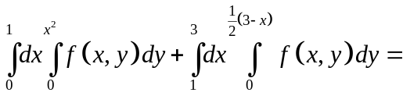
- [8分] 设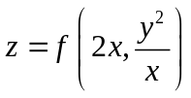，其中函数具有二阶连续偏导数, 求
- [8分] 求函数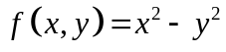在圆域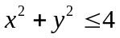上的最大值与最小值。
- [8分] 求锥面被圆柱面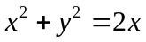割下部分的曲面面积
- [8分] 计算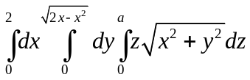
- [8分]计算曲面积分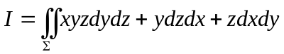，其中为半球面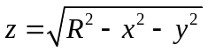的上侧
七[7分] 计算曲线积分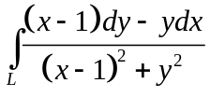，其中表示包含点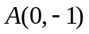内的简单闭曲线,沿逆时针方向。
- [7分]求如下初值问题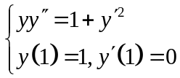的解
- [7分]求方程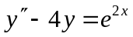的通解
- [6分]（非化工类做，即老师教了级数一章的同学才做）证明阿贝尔定理：若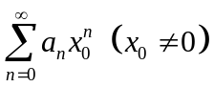收敛, 则当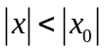时,幂级数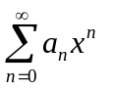绝对收敛; 若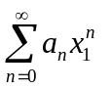发散, 则当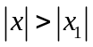时,幂级数发散.
- [7分]（非化工类做，即老师教了级数一章的同学才做）将函数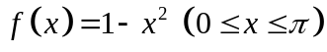展开成余弦级数
- [6分]（非化工类做，即老师教了级数一章的同学才做）求幂级数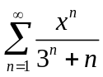的收敛半径和收敛域.
- [6分]（化工类做，即不学级数一章的同学做）计算二重积分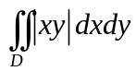, 其中是圆域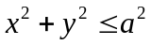
- [7分]（化工类做，即不学级数一章的同学做）求由方程组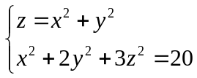所确定的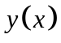及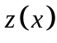的导数及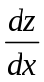
- [6分]（化工类做，即不学级数一章的同学做）求二元函数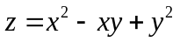在点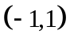沿方向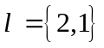的方向导数及梯度,并指出在该点沿哪个方向减少得最快?沿哪个方向的值不变?
参考答案:
一、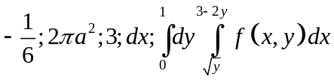；二、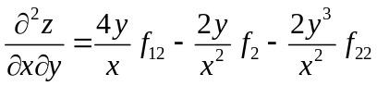；
三、最大值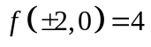，最小值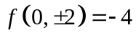；四、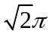；五、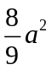；
六、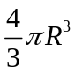；七、；八、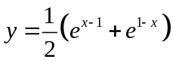；九、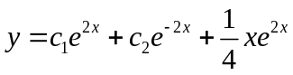；
（非化工类：十、参看教材证明；十一、仿教材例子；十二、仿教材例子）
（化工类：十、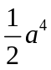；十一、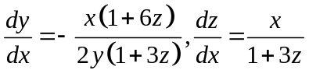；十二、方向导数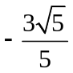，梯度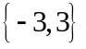，减少最快方向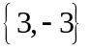，值不变方向

